СОДЕРЖАНИЕ

Введение ………………………………………………………………………………………2
1. Теоретическая часть………………………………………………………………………...3
1.1. Что такое свеча …………………………………………………………………………...3
1.2. Немного из истории свечей………………………………………………………………3
1.3. Виды свечей……………………………………………………………………………….3
1.4. Материалы…………………………………………………………………………………3
1.5.Применение свечей………………………………………………………………………..4
1.6. Интересные факты о свечах………………………………………………………………4
2. Практическая часть………………………………………………………………………….5
2.1. Компоненты и инструменты для изготовления свечи ……………………………….....5
2.2. Этапы работы……………………………………………………………………………....5
Заключение……………………………………………………………………………………...7
Список литературы ……………….……………………………………………………………8
Приложение …………………………………………………………………………………….9

ВВЕДЕНИЕ
Актуальность моей работы заключается в том, чтобы узнать больше о свечах, которые сейчас используются больше в декоративных целях, чем в тех, для которых они вообще предназначались. А также в том, чтобы показать, что каждый может изготовить свечу в домашних условиях.
Цель: Выяснить, из чего сделаны свечи и можно ли изготовить свечу в домашних условиях.
Задачи: - Изучить историю свечей, их виды, материалы для изготовления и способы применения.
- Изучить интересные факты о свечах
- Изготовить свечу своими руками в домашних условиях

1. ТЕОРЕТИЧЕСКАЯ ЧАСТЬ
1.1 ЧТО ТАКОЕ СВЕЧА
Свечу можно представить в виде символа 4 элементов, которые содержат в себе землю в виде фитиля, воду в виде парафина, огонь, который горит, и воздух, который позволяет огню гореть.
А вообще Свеча́ изначально — это приспособление для освещения, чаще всего в виде цилиндра из твёрдого горючего материала, который в растопленном виде подводится к пламени с помощью фитиля.
Горючим материалом может служить: сало, стеарин, воск, парафин, спермацет или другое вещество с подходящими свойствами (легкоплавкость, горючесть, твердость). В настоящее время чаще всего используется смесь парафина со стеарином и различными добавками (красители и т. п.).
Фитиль пропитывают растворами селитры, хлористого аммония, борной кислоты для того, чтобы он лучше сгорал по мере уменьшения свечи и не создавал слишком большого пламени.
После появления электрического освещения свечи вышли из широкого употребления.

1.2 НЕМНОГО ИЗ ИСТОРИИ СВЕЧЕЙ
Свечи были изобретены человеком очень давно, однако долгое время стоили дорого и применялись лишь в домах богатых людей. Прототипом свечи являются чаши, наполненные маслом или жиром, с щепочкой в качестве фитиля (позднее стали использовать фитильки из волокна или ткани). Такие светильники давали неприятный запах и очень сильно коптили.
Затем широкое распространение получили дешёвые сальные свечи. Их нередко изготавливали в домашних условиях, обмакивая фитиль в растопленное сало. Сальные свечи давали тусклое пламя и противный запах. Но отказаться от них стало возможным лишь тогда, когда благодаря развитию химии и химических технологий появились новые горючие материалы — стеарин и парафин.

1.3 ВИДЫ СВЕЧЕЙ
В зависимости от устройства и назначения свечи разделяются на различные виды:
- Хозяйственные свечи
- Столовые свечи
- Пенько́вые свечи
- Церковные свечи
- Чайные свечи
- Декоративные свечи
- Гелевые сечи
- Уличные свечи
- Насыпные
1.4 МАТЕРИАЛЫ
При изготовлении свечей используются:
- Парафин — продукт перегонки нефти
- Пальмовый воск — производится из плодов пальмового дерева.
- Пчелиный воск — натуральный продукт производства пчёл.
- Стеарин — добавляется в парафин, чтобы тот сильнее сжимался при остывании, и отлитые из него свечи было легче извлечь из формы.
- Глицерин — используется в смеси с желатином и танином. Свечи из глицерина получаются совершенно прозрачные.
- Жир, например говяжий. Свечи горят чисто, без дыма и копоти.
- Гель позволяет создавать свечи самых разнообразных форм.

1.5 ПРИМЕНЕНИЕ СВЕЧЕЙ

Применение свечей разнообразно, их используют как:

Источник освещения – для освещения помещений или отдельных предметов.
Декоративный элемент – как украшение.
Ароматизация помещений – наполнение помещений запахом.
На праздниках – украшение тортов.
Измерение времени. Цилиндрическая свеча горит равномерно, что позволяет отмерять время с помощью часовых засечек на свече.
В религии для выражения поклонения Богу.

1.6 ИНТЕРЕСНЫЕ ФАКТЫ О СВЕЧАХ

Выражение «игра не стоит свеч» пришло из речи картёжников, говоривших так об очень небольшом выигрыше, который не окупает стоимости свечей, сгоревших во время игры.

Исследования производителей свечей показывают, что 96% всех свечей покупают женщины. Две трети покупателей свечей говорят, что используют свечи раз в неделю или чаще. Женщины более частые пользователи, чем мужчины, и молодые люди склонны использовать свечи чаще, чем пожилые люди.

В королевстве Бахрейн в честь шиитского праздника ашура была зажжена самая большая в мире свеча. Длина положенной горизонтально свечи весом три тонны составила 73 метра, на ней насчитывалось 14 тысяч фитилей, подожженных присутствовавшими. Среди них была комиссия от Книги мировых рекордов Гиннесса.

Рыба-свеча, обитающая в водах Тихого океана, получила своё название потому, что обладает исключительно высоким содержанием жира. Индейцы Северной Америки помимо употребления этой рыбы в пищу высушивали её, продевали сквозь неё фитиль и жгли как обычную свечу.

2. ПРАКТИЧЕСКАЯ ЧАСТЬ

2.1. КОМПОНЕНТЫ И ИНСТРУМЕНТЫ ДЛЯ ИЗГОТОВЛЕНИЯ СВЕЧИ

Я приобрела в магазине специальный набор цветного воска для лепки, фитиль и стек. Воск выглядит как обычный пластилин (Приложение 1)

Я изготовлю декоративную свечу в виде домика.

Перед началом работы я подготовила рабочее место. На нем всегда нужно поддерживать чистоту и порядок.

Для того чтобы воск стал более мягким и пластичным я разогрела кусочки воска в руках.

Переходим непосредственно к процессу изготовления свечи:

2.2. ЭТАПЫ РАБОТЫ

Шаг 1. Лепка основы свечи – лужайки.

Скатываю шарик из зеленого воска и расплющиваю его.

Шаг 2. Лепка фасада

Скатываю шарик из белого воска и расплющиваю его, придав форму квадрата с закругленными краями. Фундамент должен быть чуть шире основания домика. Готовый фундамент помещаю в центр лужайки. Поверх него – готовый фасад домика. (Приложение 2)

Шаг 3. Лепка крыши

Из красного воска раскатываю пластину и при помощи стека вырезаю прямоугольник, ориентируясь на размеры готового фасада. Затем накладываю эту пластину на крышу фасада и дополняю декор тремя полосками из красного воска

Шаг 4. лепка крыльца

Из коричневого воска я слепила три одинаковые колбаски и соединила их в форме ступенек. Из белого воска слепила два треугольника – перила на нашем крыльце. (Приложение 3)

Шаг 5. Лепка окошек и двери

Из желтого воска я скатала шарик, сплющила его, обернула полоской из белого воска, а затем полоской из коричневого. Наложив крест-накрест две белые полоски, сделала раму и прилепила получившееся окно к домику. Маленькое окно я сделала подобно большому, но без рамы.

Дверь изготавливается подобно окну, только в основе лежит овал. (Приложение 4)

Шаг 6. Лепка трубы и декора из кирпичиков

Для трубы я скатала короткую «колбаску» из белого воска. Сверху вокруг обернула тонкой «колбаской» красного цвета. И прилепила сбоку на крышу.

Кирпичики я сделала слепив коричневые овалы и на них прилепила овалы меньшего размера желтого цвета. Ими я украсила низ домика. (Приложение 5)

А лужайку дополнила цветочком

Зубочисткой я сделала сквозное отверстие в домике и вставила фитиль.

Вот такая красивая свечка у меня получилась! (Приложение 6)

ЗАКЛЮЧЕНИЕ

Основной целью работы было изучить из чего изготовлена свеча и попробовать сделать ее в домашних условиях. Изучая историю свечей, я узнала, что свечи изготавливают не только из природных материалов, но и из различных химических соединений. А из специальных материалов свечу можно сделать дома своими руками, что я вам наглядно и продемонстрировала. И она получилась! Её можно даже подарить в подарок, и он запомнится надолго.

В ходе изучения я узнала много интересных фактов о свечах, и какой длинный путь она проделала, дойдя до наших времен.

СПИСОК ЛИТЕРАТУРЫ:

Глория Никол. Книга о свечах. — М. : Профиздат, 2000. — 151 с.

Майкл Фарадей. История свечи. — М. : Наука, 1980. — 128 с. — (Серия «Библиотечка „Квант“», выпуск

https://i-fakt.ru

https://ru.wikipedia.org/wiki/%D0%A1%D0%B2%D0%B5%D1%87%D0%B0

ПРИЛОЖЕНИЕ
Приложение 1
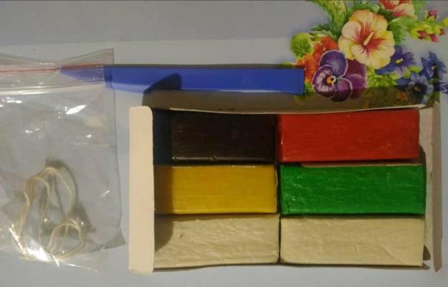

Приложение 2
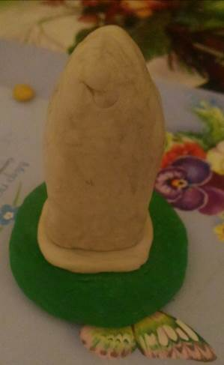

Приложение 3
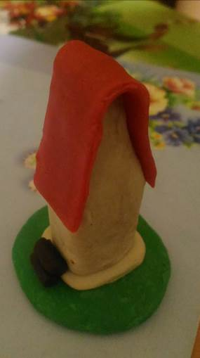

Приложение 4
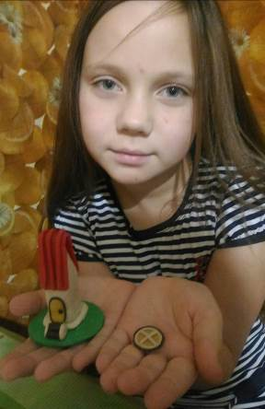
Приложение 5
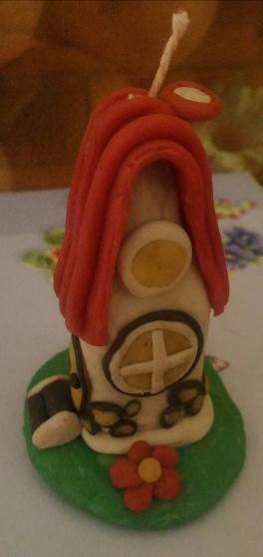

Приложение 6
